[清华大学生命科学学院研究遭质疑，评论人直指图像重复，作者坚称是“共享”](https://mp.weixin.qq.com/s?__biz=MzkyNzY3NzY3Nw==&mid=2247499224&idx=4&sn=a836d4f7d3e7dd152c001224dead9587&chksm=c3f11e504da23882a241508a79d3b805aa786406031b919a0fa5f1a0b0768b29c56b2c8a9efb&scene=126&sessionid=1741972501)

[学术深瞳](javascript:void(0);)2025-03-12 12:06:37广东

近日，《Journal of Biomedical Nanotechnology》期刊上一篇题为**“Antitumor Efficiency of D-α-Tocopheryl Polyethylene Glycol 1000 Succinate-b-Poly(ε-caprolactone-ran-lactide) Nanoparticle-Based Delivery of Docetaxel in Mice Bearing Cervical Cancer” 基于D-α-生育酚聚乙二醇1000琥珀酸-b-聚(ε-己内酯-ran-丙交酯)纳米颗粒递送多西他赛对宫颈癌小鼠的抗肿瘤效果**（doi: 10.1166/jbn.2014.1844 ）的研究因动物实验图像重复问题引发关注。研究由Zhongyuan Wang , Yanping Wu , Xiaowei Zeng , Yaping Ma , Jian Liu , Xiaolong Tang , Yongfeng Gao , Kewei Liu , Jinxie Zhang , Pinghong Ming , **Laiqiang Huang**（通讯作者）, **Lin Mei**（通讯作者）共同完成，通讯单位为清华大学生命科学学院。

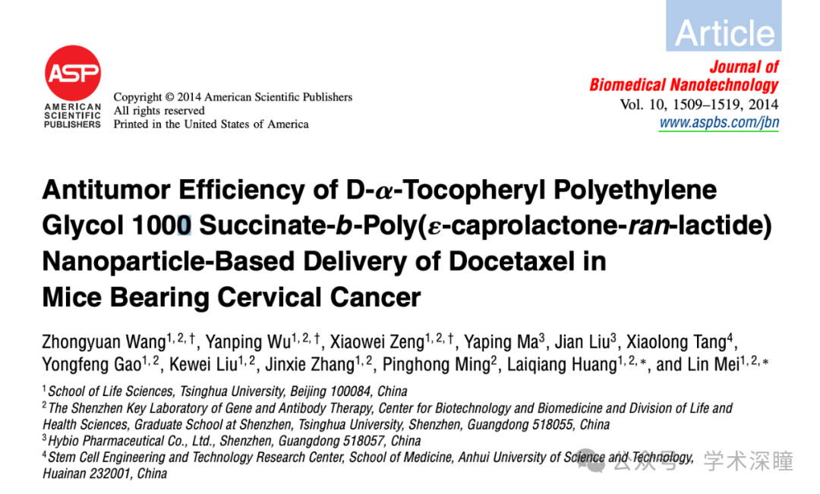

**2025年3月评论人Actinopolyspora biskrensis指出本文结果与早前研究图像重复：**

该论文中的肿瘤图像似乎也出现在另一篇由部分相同作者发表的论文中，然而，这两项研究描述的实验动物却不同。此外，一些图像在不同论文中经过了水平翻转。请作者审查此问题并作出回应。

图 8A（《Biomaterials》，2013 年），doi: 10.1016/j.biomaterials.2013.04.052

图 7C（《Journal of Biomedical Nanotechnology》，2014 年），doi: 10.1166/jbn.2014.1844

此外，据悉 《Journal of Biomedical Nanotechnology》 由曾被 Jeffrey Beall 列入掠夺性出版商名单的出版商发行。相关信息见：https://en.wikipedia.org/wiki/Journal_of_Biomedical_Nanotechnology

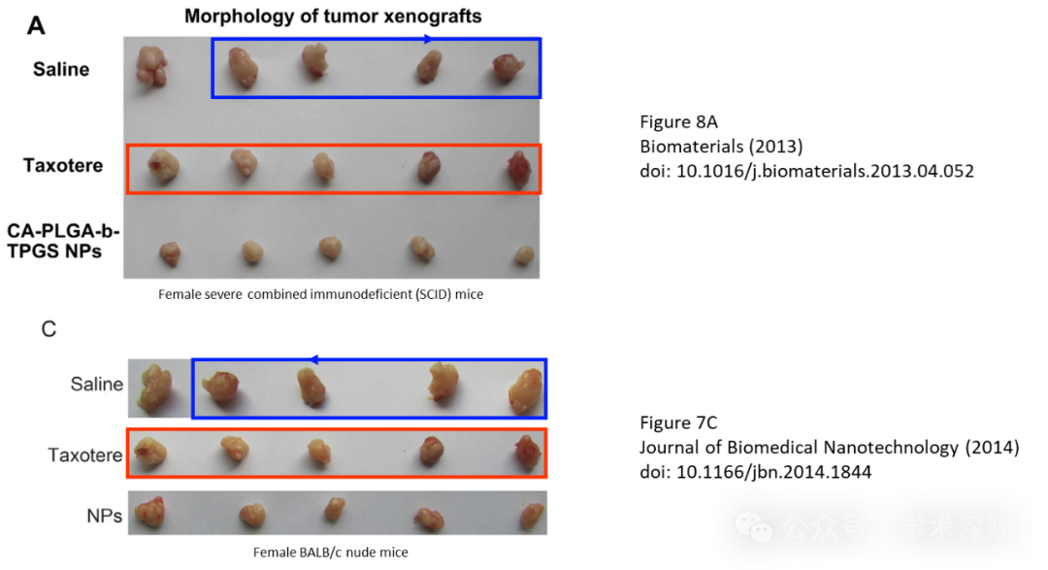

**通讯作者Lin Mei回复：**

我们诚挚地感谢同行对我们研究工作的关注和指导。经过对实验记录和原始数据的仔细审查，我们确认阴性对照组（生理盐水组）和阳性对照组（Taxotere 组）确实是相同的。这一情况是由于当时实验室的研究经费不足所致。鉴于两篇论文的实验均需要相同的阴性对照（生理盐水组）和阳性对照（Taxotere 组）配置，[...] 论文的作者们共同进行了动物实验，并共享了对照组数据。

需要指出的是，2014 年发表在《Journal of Biomedical Nanotechnology》上的论文明确引用了我们研究团队 2013 年发表在《Biomaterials》上的论文（见参考文献 38）。我们遗憾地告知各位，实验室的负责人黄来强教授因病于 2023 年去世，这可能会导致某些问题的回应有所延迟。对此，我们恳请各位的理解。

**评论人Actinopolyspora biskrensis回复：**

感谢您的回复。

在这两篇论文中，实验所使用的动物似乎描述得有所不同。作者们如何能使用不同的小鼠品系作为对照组呢？

同时，感谢您告知黄来强教授的离世，谨向您致以诚挚的哀悼。我已在该网站上标记了多篇由黄教授发表的论文，希望他曾经所在的机构能够协助解决相关问题，并及时告知相关期刊。

**消息来源：**

https://pubpeer.com/publications/EC68320E555CFDF69E52CFC7BC3FF2#1

**如需论文查重，请联系微信号xueshushentong**

[#清华大学](https://mp.weixin.qq.com/mp/appmsgalbum?__biz=MzkyNzY3NzY3Nw==&action=getalbum&album_id=3722607313409343488#wechat_redirect)